Senior-Nyt Kreds 36 nummer 4

Vi har besluttet at gennemføre 2 arrangementer før og 3 efter sommerferien.

- arrangement afholdtes tirsdag den 3.april på Krogerup Højskole i Humlebæk kl. 11.00.
Rikke Forchhammer, forstander på højskolen til juni 2018, fortalte om højskolen og sang 2 sange med os. Derefter fik vi en rundvisning i de lokaler, hvor eleverne arbejdede. Eleverne var sammen med lærerne i gang med at forberede studierejser rundt omkring i verden. Vi sluttede af med frokost sammen med eleverne i deres kantine. Alle, der ønskede det, fik et adgangskort til Louisiana samme dag.
Der var 19 deltagere.

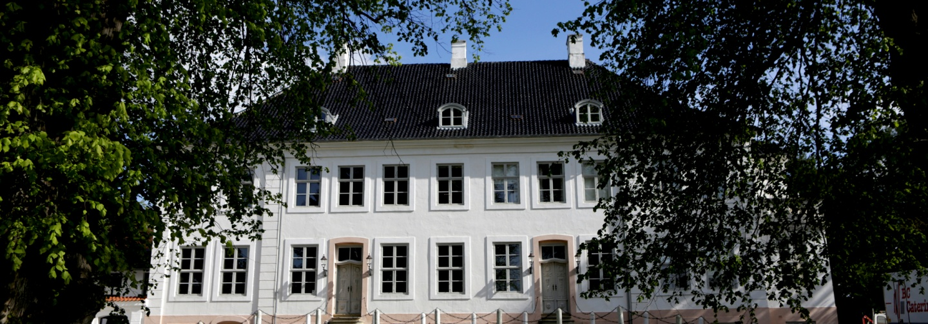

- arrangement afholdtes onsdag den 30.maj i Hundested.
Vi startede med en smuk gåtur forbi skanserne til Knud Rasmussen Museet.
På museet fik vi først et interessant foredrag om Knud Rasmussen. Derefter kunne vi se museet, hvor foredragsholderen svarede på spørgsmål.

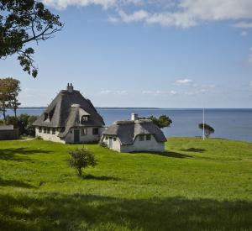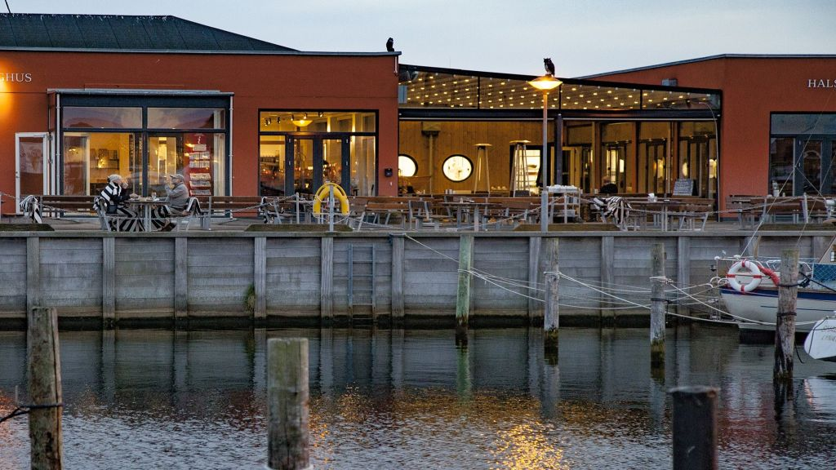

Efter museet gik vi til Halsnæs Bryghus, hvor vi fik glimrende frokost med god øl.

Efter frokosten fik vi et varmt foredrag om Egeværket og Glassmedjen.
Deres træ/glasskibe er udstillet i studier under VM i fodbold i Rusland.
Vi var 33 deltagere på turen.

- arrangement skulle være arrangeret af Helsingør, men de har lavet et arrangement kun for kreds 35 med max 20 deltagere.

- arrangement afholdes på Frederiksberg torsdag 13.09.18 med start på Storm P. Museet kl. 10.10. som vi ser på egen hånd. www.stormp.dk

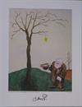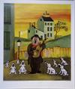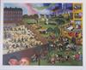

Fra Storm P Museet går vi kl. 11.00 til Bakkehuset. www.bakkehuset.dk
På Bakkehuset får vi en omvisning fra kl. 11.30-12.30.

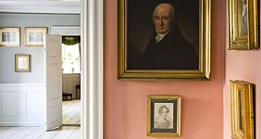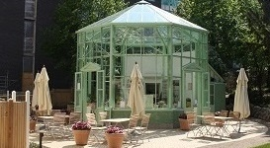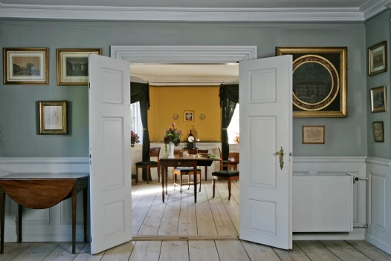

Efter omvisning er der frokosttallerken med 1 genstand i Orangeriet. Måske skal vi
spise i to hold. Er du vegetar, må du kontakte Orangeriet inden turen for at få en anden
servering.

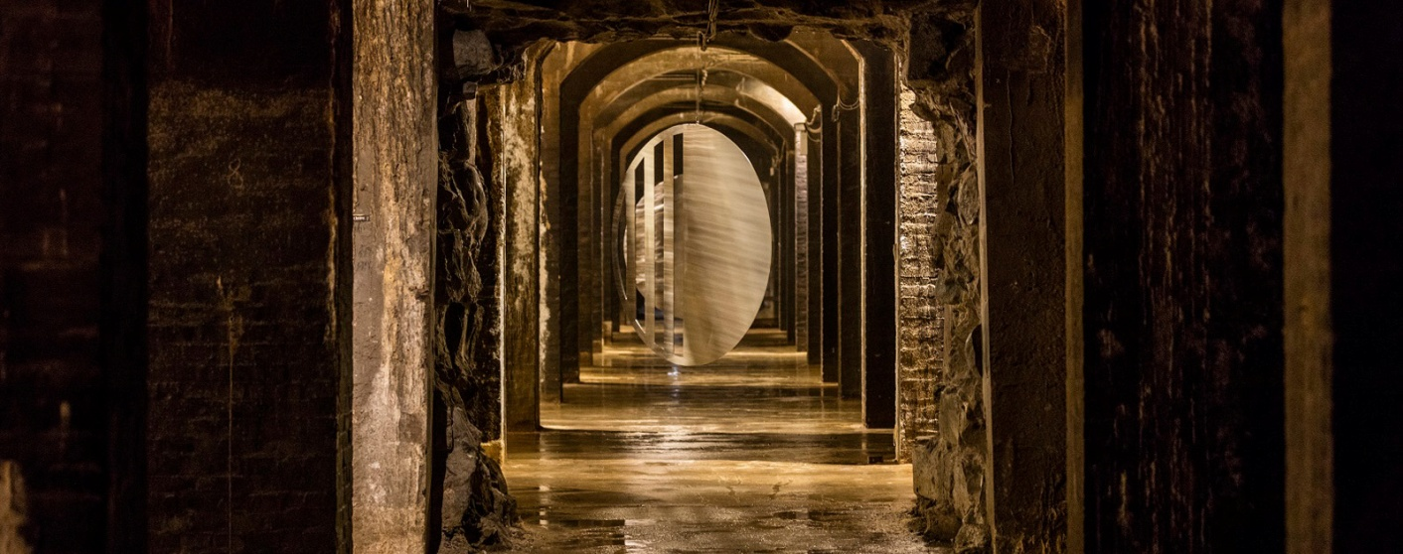

Kl. 14 går vi gennem Søndermarken til Cisternerne hvor vi får en omvisning kl. 14.30.
www.cisternerne.dk

Efter omvisningen ca. 15.15 slutter turen.
Billetten, som alle får, gælder også til www.revymuseet.dk og www.moestingshus.dk
Billetten giver entre til revymuseet og kaffe/kage på møstingshus, hvor der er fri entre.
Den gælder 1 gang i et år.

Seneste tilmelding og betaling er fredag 31.08.18 kl. 12.00. Pris 200 for medlemmer
og 330 for ledsagere. Prisen dækker entreer, omvisninger, frokosttallerken og 1 genstand.
Betaling og tilmelding se nedenfor.

5.arrangement er senior generalforsamling onsdag den 21.11.18 kl. 11.00. Bagefter gratis julefrokost for medlemmer i Fredensborghallen. Arrangementet er kun for medlemmer.

Seneste tilmelding fredag 09.11.18 kl. 12.00. Se nedenfor.

Tilmelding til wulffnils@gmail.com
Mobil tlf. 29277081
Betaling til konto nr. 0400 4022063532 Nils Wulff

